商家對接流程

1. 註冊

商家管理後臺推薦使用郵箱註冊登錄，也可使用手機驗證碼登錄，如手機號收不到驗證碼，請使用郵箱註冊登錄。

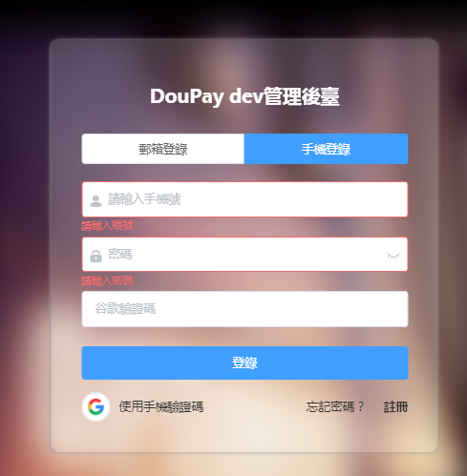

1. APP管理→添加應用

自行填寫應用名稱和簡介，回調地址為接收回調數據介面的地址。

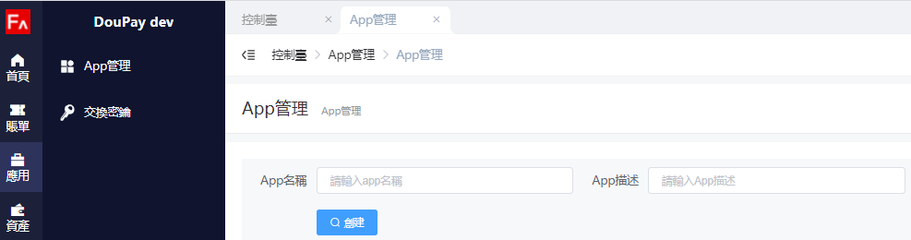

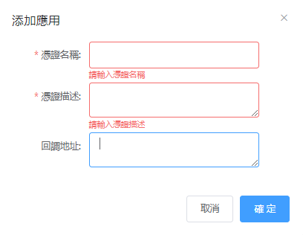

1. 交換密鑰

商戶管理後臺創建app，會自動下載得到secret；點擊交換密鑰生成公私鑰，請保存。然後在app管理中上傳公鑰進行交換。

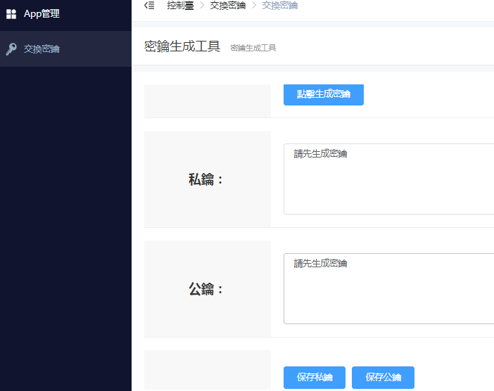



1. 技術對接

接口文檔及使用說明請見：

<https://github.com/doupay/doupay-java/wiki>